**ESCUELA NORMAL DE EDUCACION PREESCOLAR**

**Licenciatura en Educación Preescolar**

**Alumna:**

**Curso: Pensamiento cuantitativo**

**Maestra:** Cristina Isela Valenzuela Escalera

**Unidad de aprendizaje III**

**Tema:**

**Competencias profesionales:**

**Unidades de competencia que se desarrollan en el curso:**

• Conoce y analiza los conceptos y contenidos del programa de estudios de la educación básica de matemáticas; crea actividades contextualizadas y pertinentes para asegurar el logro del aprendizaje de sus alumnos, la coherencia y la continuidad entre los distintos grados y niveles educativos.

***Título del Trabajo: Cuadro comparativo de las operaciones elementales***

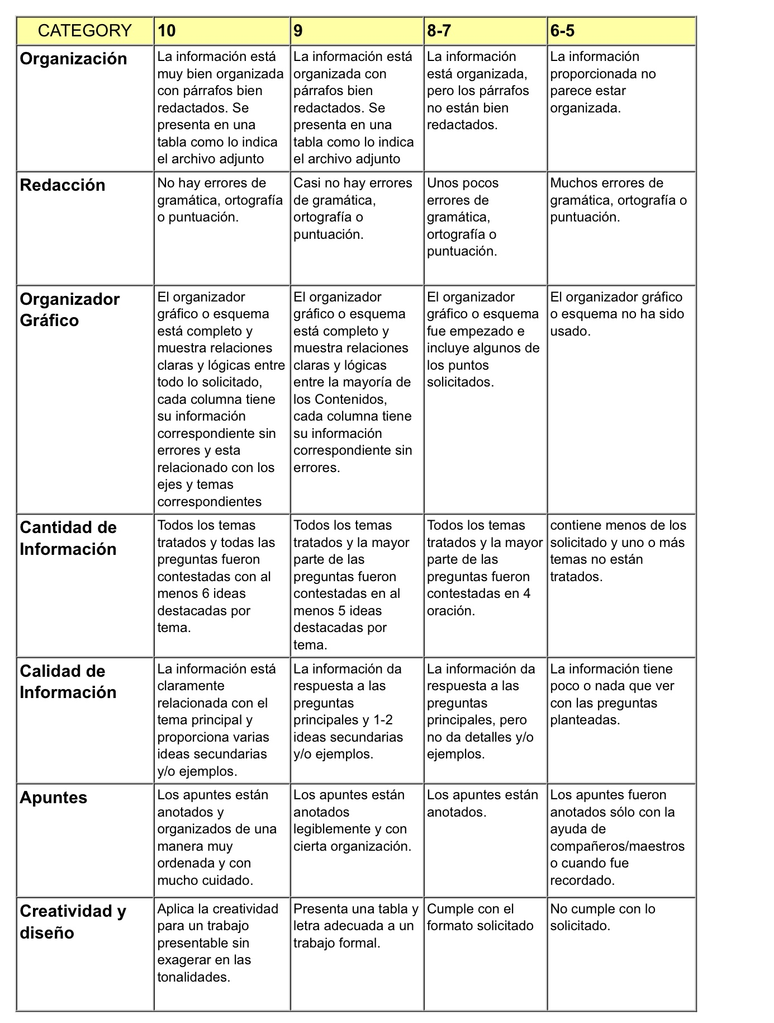RÚBRICA DE UN REPORTE DE INVESTIGACIÓN: CUADRO COMPARATIVO